江苏省人民政府令
第 71 号

《江苏省污水集中处理设施环境保护监督管理办法》已于2011年4月14日经省人民政府第65次常务会议讨论通过，现予发布，自2011年7月1日起施行。

省 长 | 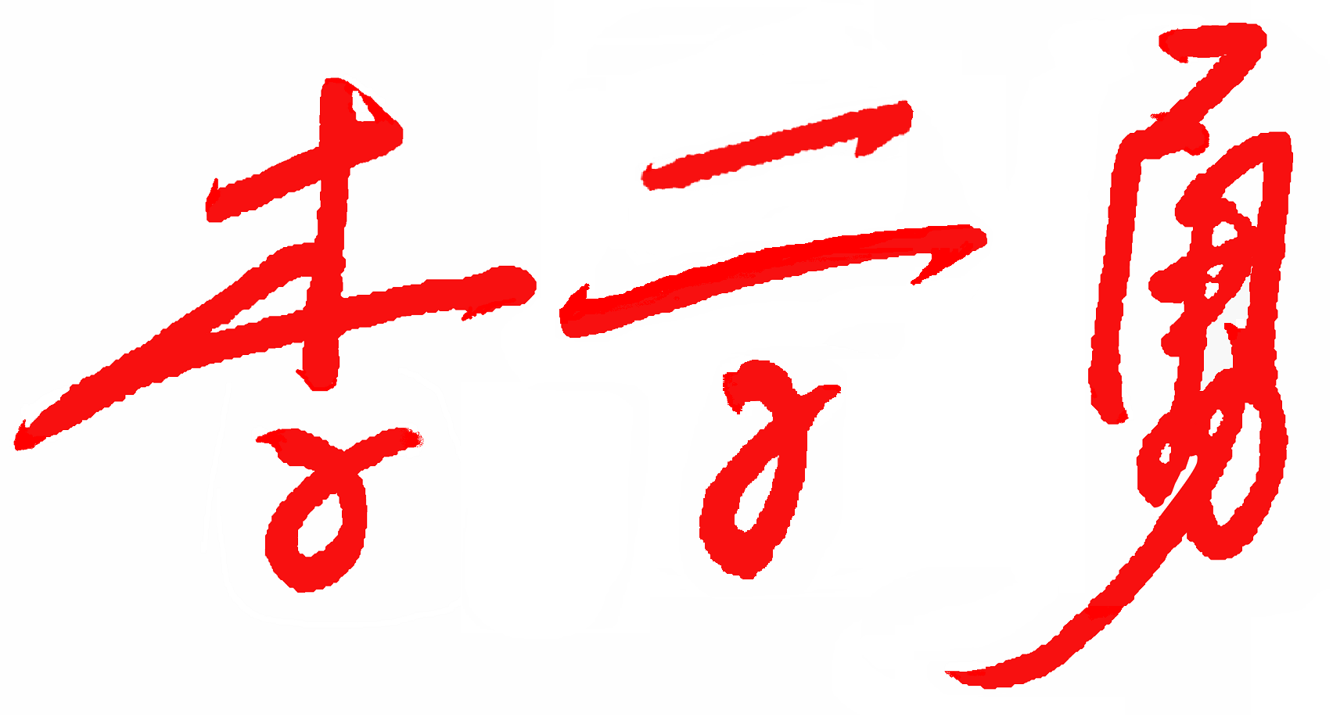
二○一一年五月七日

江苏省污水集中处理设施
环境保护监督管理办法

第一条 为加强污水集中处理设施环境保护监督管理，保障污水集中处理设施正常运行，促进水污染物排放总量削减，保护和改善环境，根据《中华人民共和国水污染防治法》等法律、法规，结合本省实际，制定本办法。
第二条 本办法适用于本省行政区域内污水集中处理设施环境保护监督管理活动。
第三条 县级以上地方人民政府应当将污水集中处理设施建设纳入水污染防治规划，统筹安排建设污水集中处理设施及配套管网，提高污水有效集中处理率，充分发挥污水集中处理设施削减主要水污染物排放总量的作用。
乡镇人民政府应当加强对本行政区域内污水集中处理设施环境保护的监督管理。
第四条 县级以上地方人民政府环境保护行政主管部门负责本行政区域内污水集中处理设施环境保护监督管理工作。
省人民政府住房城乡建设行政主管部门和市、县（市、区）人民政府确定的城镇污水集中处理行政主管部门（以下统称县级以上地方人民政府城镇污水集中处理行政主管部门）负责按照城镇污水处理设施建设规划，组织建设本行政区域内城镇污水集中处理设施及配套管网，并对城镇污水集中处理设施运营进行监督管理。
县级以上地方人民政府发展改革、财政、水利、监察等部门应当按照各自职责，做好污水集中处理设施环境保护的相关监督管理工作。
第五条 任何单位和个人有权对违反污水集中处理设施环境保护规定的行为进行举报和投诉。县级以上地方人民政府环境保护行政主管部门和其他有关部门应当依法处理相关举报和投诉。
第六条 污水集中处理设施应当配套完善、依法运行、稳定达标。
污水集中处理设施建设应当按照有关规定落实噪声控制、除臭、消毒等措施，并配套突发事件防范和应急设施。
新建、改建、扩建城镇污水集中处理设施，应当按照有关规定和环境影响评价文件批复要求采用脱氮除磷工艺。
鼓励污水集中处理设施尾水再生利用。
第七条 城镇污水集中处理按照国家规定实行特许经营制度。
第八条 向城镇污水集中处理设施排放水污染物，应当符合国家或者地方规定的水污染物排放标准。
工业废水不得擅自排入城镇污水集中处理设施，确需接入的，应当经过预处理并依法取得排水许可。按照环境保护法律、法规的规定需要取得排污许可的，应当同时取得排污许可。有关行政机关作出的准予行政许可决定，应当依法公开。
第九条 有工业废水排放的各类开发区，应当建设工业废水集中处理设施及配套管网，保证达标排放。
工业废水集中处理设施的环境影响评价文件应当明确可以接纳水污染物的浓度限值。向工业废水集中处理设施排放水污染物，应当符合浓度限值；超过浓度限值的，应当经过预处理，符合要求后方可接入。
第十条 开发区内排水单位排放水污染物的浓度和种类不符合工业废水集中处理设施处理工艺要求的，应当单独建设污水处理设施，处理产生的水污染物。
第十一条 污水集中处理设施运营单位应当保证污水集中处理设施的正常运行，并对出水水质负责。
城镇污水集中处理设施运营单位发现排入设施的水污染物浓度异常，影响达标排放的，应当立即向当地人民政府环境保护行政主管部门和城镇污水集中处理行政主管部门报告，接到报告的部门应当依法采取相应措施。
工业废水集中处理设施运营单位发现排水单位排放水污染物浓度超标，影响达标排放的，可以按照合同约定关闭相应排水单位的纳管设备，并立即向当地人民政府环境保护行政主管部门报告。
第十二条 污水集中处理设施运营单位应当按照有关规定在污水集中处理设施的进水口、出水口安装水量、水质自动监控设备及配套设施，并与当地人民政府环境保护行政主管部门的监控设备联网；城镇污水集中处理设施的自动监控设备还应当与城镇污水集中处理行政主管部门的监控设备联网。
自动监控设备在投入使用前，应当依法予以检定；使用中的自动监控设备应当按照有关规定进行数据比对。
第十三条 污水集中处理设施运营单位应当正常使用、维护自动监控设备及中控系统，不得擅自拆除、闲置、改变或者损毁。
污水集中处理设施确因改造、更新、维修需要暂停运行的，或者进水口、出水口水量、水质自动监控系统发生故障不能正常运行的，污水集中处理设施运营单位应当在规定时间内向当地人民政府环境保护行政主管部门报告；城镇污水集中处理设施运营单位还应当向城镇污水集中处理行政主管部门报告。
第十四条 污水集中处理设施运营单位应当按照有关规定建立台账制度，如实记录有关数据。
第十五条 城镇污水集中处理设施运营单位应当按照国家和省有关标准和规定规范运行。
县级以上地方人民政府环境保护行政主管部门应当对城镇污水集中处理设施的出水水质、水量进行监督监测，并及时将监测结果通报同级人民政府城镇污水集中处理行政主管部门。
县级以上地方人民政府城镇污水集中处理行政主管部门应当加强对城镇污水集中处理设施运行的监督管理考核，城镇污水集中处理设施的出水水质、水量监测结果应当作为污水处理运营经费拨付的依据之一。
第十六条 实行污泥属地集中处置。确需转移处置污泥的，应当符合国家和省有关规定；污泥属于危险废物的，应当按照危险废物管理要求进行处置。
县级以上地方人民政府应当统筹规划建设与污水集中处理设施相配套的区域性污泥处置设施，对污水处理运行中产生的污泥进行无害化处理或者综合利用。
县级以上地方人民政府城镇污水集中处理行政主管部门负责城镇污水集中处理设施污泥处置的监督管理；县级以上地方人民政府环境保护行政主管部门负责工业废水集中处理设施污泥处置的监督管理。
污水集中处理设施产生的污泥由污水集中处理设施运营单位负责处置。委托处置的，污水集中处理设施运营单位、污泥运输单位和污泥接收单位应当建立污泥转运联单制度。
污泥运输单位应当采取防止污染环境的措施，不得擅自倾倒、堆放、丢弃、遗撒污泥。
第十七条 市、县（市、区）人民政府环境保护行政主管部门应当加强对其辖区内污水集中处理设施环境保护情况的现场检查、监测。设区的市人民政府环境保护行政主管部门应当加强对所辖县（市、区）污水集中处理设施环境保护情况的抽查、抽测。
监督性监测水质采样方法应当按照国家有关技术规范执行。监督性监测结果应当及时通报相关污水集中处理设施运营单位；城镇污水集中处理设施的监督性监测结果还应当通报同级人民政府城镇污水集中处理行政主管部门。
市、县（市、区）人民政府环境保护行政主管部门应当建立污水集中处理设施基础档案数据库，以及监督检查台账，实行一厂一档。
第十八条 城镇污水集中处理设施运营单位有下列情形之一的，由县级以上地方人民政府城镇污水集中处理行政主管部门责令限期整改；情节严重的，处1万元以上3万元以下罚款；法律、法规另有法律责任规定的，从其规定：
（一）城镇污水集中处理设施运行管理考核不合格的；
（二）未按照规定建立台账制度或者台账不真实的；
（三）未按照规范处置污泥或者违反污泥委托处置规定的。
第十九条 在主要污染物总量减排核查中，污水集中处理设施不符合核查要求的，由县级以上地方人民政府环境保护行政主管部门责令限期改正；情节严重的，处1万元以上3万元以下罚款。
第二十条 城镇污水集中处理设施建设和运行不符合国家和省有关节能减排要求的，或者开发区的工业废水集中处理设施及配套管网未建成投运的，可以依照《中华人民共和国水污染防治法》和国家有关规定，暂停审批截污管网范围内除污染防治以外的涉水建设项目的环境影响评价文件。
第二十一条 对长期不正常运行、超标排放、整改不力的污水集中处理设施，由市、县人民政府环境保护行政主管部门、监察机关实施挂牌督办；情节严重的，由省人民政府环境保护行政主管部门、监察机关实施省级挂牌督办，并依照《环境保护违法违纪行为处分暂行规定》、《江苏省行政执法责任追究办法（试行）》等规定进行责任追究。
第二十二条 有关行政主管部门工作人员滥用职权、徇私舞弊、玩忽职守的，依法给予处分；涉嫌犯罪的，移送司法机关处理。
第二十三条 本办法自2011年7月1日起施行。

主题词：环保 污水处理△ 管理 命令
分送：各市、县人民政府，省各委、办、厅、局，省各直属单位。
省委各部委，省人大常委会办公厅，省政协办公厅，省法院，省检察院，省军区。
江苏省人民政府办公厅 2011年5月9日印发

